Животные Болотнинского района
Выхухоль русская
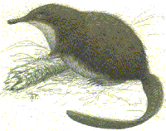
Desmana moschata Linnaeus, 1758
Отряд Насекомоядные (Insectivora)
Семейство Кротовые (Talpidae)
Статус. II категория. Включен в Красный списка МСОП со статусом VU В1+2с (уязвимый вид с небольшим сильно фрагментированным ареалом и продолжающимся сокращением области обитания). Внесен в Красные книги СССР и РСФСР.
Краткое описание вида. Один из наиболее крупных представителей отряда насекомоядных фауны России, приспособившийся к обитанию на земле и в воде. Длина тела 18-20 см; масса до 520 г. Туловище удлиненное, толстое, массивное. Конечности короткие. Чешуйчатый хвост равен длине тела и уплощен с боков. Волосяной покров очень густой, ровный, мягкий, шелковистый, в воде не намокает. Общий цвет его на спине буро-серый, на брюхе - серебристо-белый. Голова крупная, конической формы, с хорошо развитым подвижным хоботком, несколько расширенным на конце. Ушные раковины отсутствуют, а ушные отверстия могут смыкаться при нырянии животного. Под водой выхухоль может находиться до 5 мин.
Общее распространение. Выхухоль - узкий эндемик Восточной Европы. К началу XX века она сохранилась в бассейнах рек: Урала, Волги, Дона и Днепра.
Распространение в области. В сентябре 1968 г. 114 выхухолей было завезено из Муромского района Владимирской области и по рекомендации Западно-Сибирского отделения ВНИИОЗ Управлением охотничьего хозяйства звери были выпущены на р. Тартас близ с. Тахтаметьево (Северный р-н). После выпуска зверьков отмечались случаи их попадания в рыболовные снасти и капканы. В частности, В.Г. Телепневым было установлено три случая поимки выхухоли: в декабре 1969 г. близ с. Тахтаметьево она попала в капкан, поставленный на бобра; в мае 1970 г. у устья р. Карасула, примерно в 10 км от с. Тахтаметьево, выхухоль попала в сеть; весной 1970 г. одна выхухоль - самка - попалась в сеть возле пос. Кордон (Северный р-н), примерно в 70 км от места выпуска. ВТ. Телепнев отмечает, что подобных случаев, возможно, было больше, но рыбаки их скрывают. В 1972 г. на Тартасе Б.С. Юдин обнаружил выхухоль в 33 пунктах на участке протяженностью 300 км - от с. Гражданцево до устья р. Калгач (Северный р-н). В 90-е гг. сообщений о встречах этого зверька по Тартасу не поступало. В 1994 г., по устному сообщению охотоведа Булатова А.А., им были отмечены следы зверька на р. Таган (Болотнинский р-н).
Места обитания. Выхухоль предпочитает пойменные старицы, озера и участки небольших лесных рек с тихим течением и постоянным уровнем воды, непересыхающие и непромерзающие. Типичный выхухолевый водоем достаточно глубок, имеет открытое зеркало воды, хорошо развитую водную и прибрежную растительность, не топкие берега и богатую фауну беспозвоночных.
Численность и тенденции изменения. Количественный учет выхухоли сложен и трудоемок. К середине 70-х гг. численность в области оценивалась в несколько сот особей. Более поздние сведения отсутствуют. Неоднократные специальные обследования по определению численности животных не дали положительных результатов, в связи с этим есть основания полагать, что к началу 90-х гг. выхухоль исчезла с территории области.
Особенности биологии и экологии. Период размножения растянут. Первый помет самка приносит в возрасте 10-11 месяцев. Беременность 45-50 дней. В помете 1-5, в среднем 3-4 детеныша, голых и слепых, массой 15-16 г. Если самку часто беспокоят, то она переносит молодняк в другую нору. Самец находится при выводке. К месячному возрасту молодняк начинает, кормится самостоятельно. Выхухоль всеядна, хотя животную пищу предпочитает растительной. На своем участке выхухоль имеет несколько нор: гнездовые и кормовые. В местах с непостоянным уровнем воды устраивает двух трехъярусные норы. Ведет сумеречный отрицательно влияют высокие половодья и длительные паводки, а также обсыхание водоемов. Невысокий потенциал размножения и наличие значительного количества врагов не позволяют популяции выхухоли быстро восстановиться.
Разведение. Работы по разведению не проводились.
Принятые меры охраны. В настоящее время на территории области охраняется в Майзаском заказнике.
Необходимые меры охраны. Необходимо проведение инвентаризации угодий и учет численности. В местах обитания выхухоли необходимо согласовывать с органами комитета экологии и департамента охоты мелиоративные работы, рубку леса и лов рыбы. Отлов ондатры, бобра и других пушных зверей осуществлять орудиями лова, исключающими гибель выхухоли. Целесообразно расселение выхухоли на основе научно обоснованных рекомендации.

Сурок
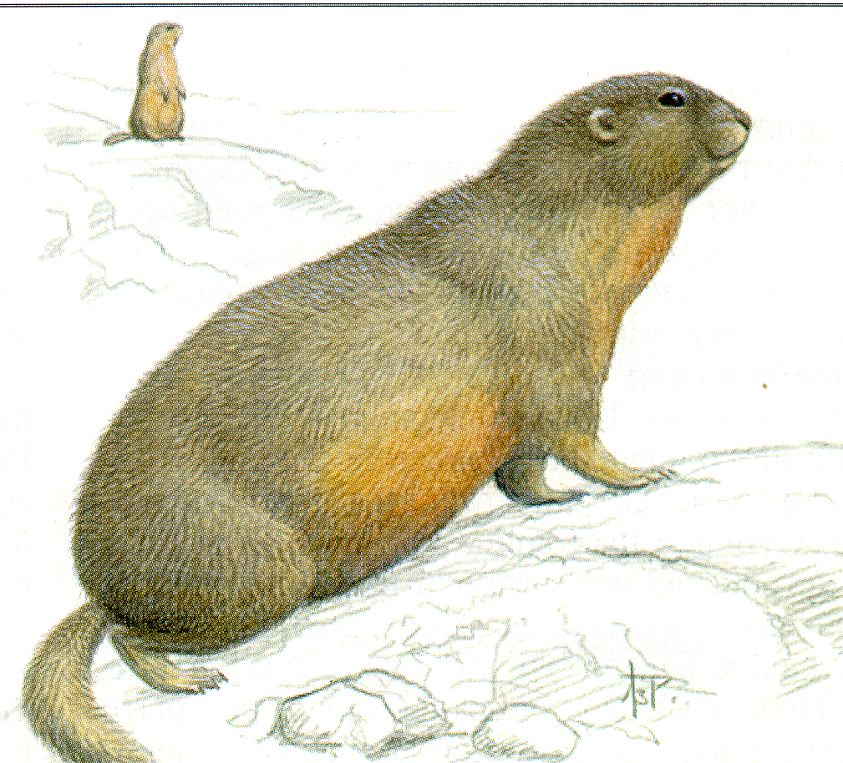
Таксономическое положение. Подотряд Sciuromorpha, Brandt, 1855. Надсемейство Sciuroidea s. 1.,триба Marmotini s. str.
Статус. IV категория.
Краткое описание вида. Крупный сурок, длина тела достигает 65, хвоста - 13 см. Мех на спинной стороне песчано-желтый, с черными или черно-бурыми концами остина брюшной - буровато-рыжий. Верх головы темно-кофейного цвета: хвост сверху имеет окраску спины, снизу темнее. Зимний мех относительно длинный, мягкий, густой.
Общее распространение. Распространен в Монголии, Китае. Встречается в Киргизии на запад до восточных склонов Ферганского хребта и долины р. Арпа,в горах Юго-Восточного Казахстана. В пределах России встречается в Алтайском и Красноярском краях, Республике Тыва,Томской и Кемеровской областях . Распространение в области. На территории Новосибирской области распространение вида ограничено как в прошлом, так и в настоящем правобережьем Оби, что обусловлено ландшафтными
особенностями данного региона. В целом по области сурки встречаются в следующих районах: Ордынском (правобережная часть), Искитимском, Тогучинском, Болотнинском, Мошковском, Маслянинском, Черепановском, Сузунском.
Места обитания. Все места обитания приурочены к элементам изрезанного и расчлененного рельефа (склоны холмов, балок, оврагов, речных террас). Иногда во время расселения сурки занимают необычные для них биотопы: ямы и котлованы, вырытые человеком, околицы заброшенных деревень. Увлажненные места, сплошные лесные массивы и плоские равнины сурки избегают.
Численность и тенденции ее изменения. Впервые по единой методике учеты сурка были проведены в 1984 г. В последующие годы эти работы проводились нерегулярно и не на всей территории. Имеющиеся материалы по численности зверьков показывают, что за последние35 лет происходит последовательное сокращение численности вида в области, составлявшей в 1969 г. 8 тыс., а в 1984 г. - 7 тыс. особей. В настоящее время численность зверьков оценивается в 5-6 тыс. особей.
Основные лимитирующие факторы.
Практически распространение сурка по территории области определяется степенью сельскохозяйственного воздействия на его место обитания. Вторым по значимости лимитирующим фактором для вида является браконьер - ствола счет которого в настоящее время происходит сокращение численности вида в пределах поселений, оставшихся в стороне от сельскохозяйственного освоения.
Особенности биологии и экологии. Живут колониями. Поселения чаще всего устраивают на солнечных экспозициях балок, холмов, т.е. там, где рано стаивает снеговой покров. Сурки - настоящие норники. К местам для устройства нор зверьки предъявляют определенные требования. Норы роют на сухих участках, характер грунта и уровень залегания грунтовых вод должны позволять рыть норы на такую глубину, при которой обеспечивается оптимальная температура в гнезде, а следовательно, и температура тела животного во время зимней спячки(наименьший расход жира происходит при температуре +6°С). Окружающая обстановка должна обеспечивать зрительно-звуковую связь между отдельными особями колонии, а тем самым - и безопасность этих сравнительно беззащитных и малоподвижных животных. Вблизи норы должна быть травянистая растительность, пригодная для питания. Норы устраивает двух типов: гнездовые (они же и зимовочные) и временные, служащие в качестве укрытия. Нора имеет несколько гнездовых камер, а общая длина ходов может достигать десятков метров. При сооружении, расширении, ремонте и чистке нор земля выбрасывается на поверхность и образуются кучи до 1,5 м высотой, так называемые сурчины или бутаны. Сурки ведут дневной образ жизни. Однако в необычной обстановке - шум сельскохозяйственных машин, постоянное присутствие человека возле нор - могут выходить на кормежку в ночные часы. Суркам свойственна глубокая и длительная спячка, во время которой происходят существенные изменения физиологического состояния. В частности, выключается терморегуляция, температура тела с 36~38°С падает до 4,6-7,6°С; снижается газообмен, число сердцебиений сокращается со 100 до 10, дыханий - с 20 до 3 в минуту. Сроки залегания, как и выхода из норы, не постоянны. К августу большая часть сурков залегает в спячку. Выход из нор начинается с появлением первых проталин (примерно с конца апреля). Размножаются сурки раз в год и, очевидно, не всегда ежегодно. Гон протекает после пробуждения. Спариваются в норах до выхода на поверхность. Беременность длится около 40 дней. Детенышей бывает от 2 до 11. Лактационный период продолжается 35-40 дней. Половозрелыми становятся на третьем году жизни. Продолжительность жизни сурков около 15 лет. Враги сурков - бродячие собаки, волки, лисицы, медведи, степные хори и крупные пернатые хищники. Сурки болеют чумой и являются переносчиком этого опасного заболевания.
Разведение. Работы по разведению не проводились.
Принятые меры охраны. Ограниченное хозяйственное использование. Охраняется в биологическом заказнике «Мануйловский» (Болотнинский р-н).
Необходимые меры охраны. Повсеместный запрет раскапывания нор, ограничение выпаса скота. Недопущение пастьбы скота с собаками в местах поселений сурков. Избегать отвода земель под коллективные сады в местах расположения колоний.

Выдра речная
Lutra lutra Linnaeus, 1758
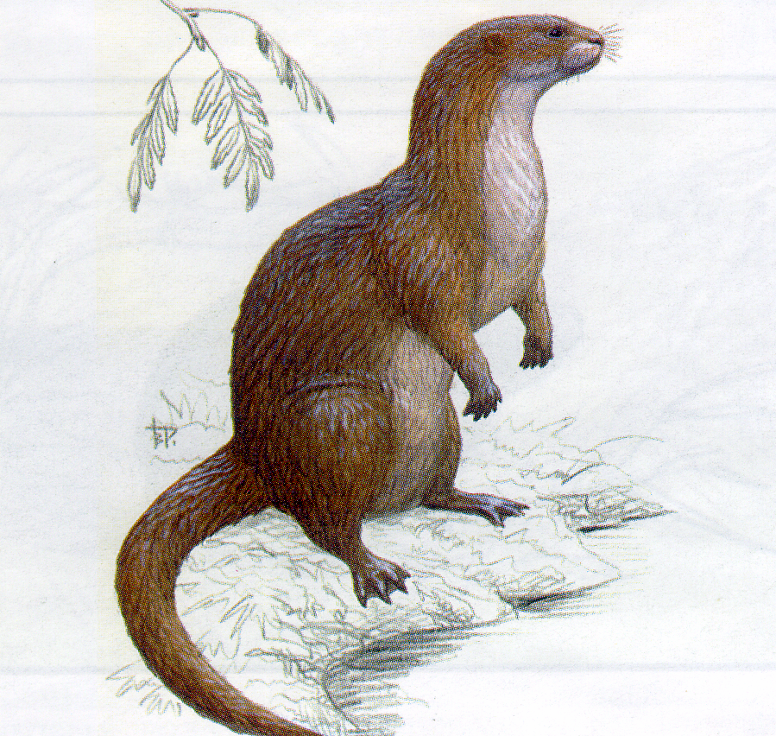
Отряд Хищные (Carnivora) Семейство Куницы (Mustelidae)
Статус. Ill категория. Номинативный подвид включен в Красный список МСОП со статусом NE (неопределенный).
Краткое описание вида. Тело обтекаемой формы, вытянутое, приземистое, гибкое; голова относительно небольшая, уплощенная, незаметно переходящая в длинную толстую шею; ушные раковины малы; наружный слуховой проход и ноздри снабжены клапаном для замыкания. Хвост длинный мускулистый, у корня расширен, к концу постепенно сужается, на всем протяжении равномерно и густо опушен. Ноги пятипалые, укороченные, с плавательной перепонкой, доходящей до конца пальцев. Подошвы голые. Длина тела 63-90, хвоста 35-50 см. Масса 6-10 кг. Самки несколько мельче. Окраска однотонная - коричневая или серовато-бурая. На подбородке, шее или груди иногда бывает одно или несколько небольших белых пятен. Волосяной покров сравнительно низкий, ровный по высоте на нижней и верхней стороне тела и очень густой. Строение волос разных категорий и структура волосяного покрова в целом препятствуют намоканию меха даже при длительном пребывании зверя в воде.
Общее распространение. Ареал выдры охватывает большую часть нашей страны, включая острова Баренцева моря, Сахалин и Шантарские острова. Отсутствует на северных окраинах Сибири и северо-востоке европейской части России, в степях Предкавказья, Заволжья, Западной Сибири. Вне России ареал вида занимает всю Европу, Северо-Западную Африку и острова Японские, Тайвань, Шри Ланка, Суматра, Ява и ряд других. В Средней Азии отмечено расселение выдры по сооруженным здесь оросительным каналам.
Распространение в области. До конца XVIII столетия выдра была обычным видом на территории области и встречалась не только в таежной, но и в лесостепной зоне Барабы . В результате изменений, происшедших в связи со строительством Транссибирской железной дороги и освоением человеком новых территорий, современная граница распространения этого большого полуводного хищника в пределах Новосибирской области претерпела некоторые изменения. В северо-западной части области выдра встречается в бассейне р.Иртыш по рекам Тара, Чека, Уй, Майзас. В восточной части области зверь заселяет правобережную часть Обского бассейна. В пределах Сузунского и Черепановского районов выдра зарегистрирована на реках Иня и Верхний Сузун. На востоке и северо-востоке
области (Искитимский, Маслянинский и Тогучинский районы) выдра постоянно отмечается по рекам Шадриха, Коен, Елбаш, Бердь, Суенга, Кинте-реп,Тарьсма,Фролиха. Из-за разработок месторождений золота на реках Большие и Дражные Тайлы выдра здесь перестала встречаться. Известны периодические заходы животных из Томской области в реки Омь, Ича (Убинский р-н), Шегарка, Бакса (Колыванский р-н), Икса и Кунчурук (Болотнинский р-н).
Места обитания. Предпочитает селиться по таежным глухим речкам с заводями, омутами и быстрыми перекатами. Выдра живет там, где зимой есть доступ к воде, так как зимний рацион ее питания состоит преимущественно из животных, пойманных исключительно в реке. При наличии действенной охраны хорошо уживается в районах с преобладанием культурного ландшафта.
Численность и тенденции ее изменения. Специальных учетов выдры с 1987 г. не проводилось. Ориентировочно в позднезимний период численность животных на территории области оценивается в 40-50 голов.
Основные лимитирующие факторы. Распределение животных по угодьям зависит преимущественно от зимнего гидрорежима водоемов. Образование наледей, сплошное промерзание водоема и длительный ледостав не благоприятны для выдры. Изменение мест обитания в результате техногенеза (например, золото и нефтедобычи). Сокращение рыбных запасов в реках.
Особенности биологии и экологии. Ведет скрытный, преимущественно ночной образ жизни, но зимой зачастую охотится и днем. Прекрасно плавает и ныряет. В случае благоприятных кормовых условий и водного режима выдра держится на сравнительно небольшом участке протяжением вдоль берега 2-6 км и не уходит от воды далее 100-200 м. При истощении кормовых ресурсов или образовании сплошного ледяного покрова иногда предпринимает семьями дальние переходы протяженностью в несколько километров. Основная пища - рыба (более 90 % рациона), а также лягушки и водные насекомые. Гон у взрослых животных приблизительно в феврале-марте, у молодых - в мае-июне. Беременность длится до 11 месяцев. В выводке бывает 2-5 детенышей. Прозревают они в месячном возрасте. В их воспитании, возможно, принимает участие самец. Половой зрелости достигают на 2-3-м году жизни. Известен случай, когда выдра прожила в неволе 15 лет.
Разведение. Опыты по разведению выдры проводятся в зоопарках, в том числе и Новосибирском.
Принятые меры охраны. Не разработаны.
Необходимые меры охраны. Необходимо проведение специализированных учетов животных с составлением кадастра мест их обитания для разработки конкретных природоохранных мероприятий. Запрет охоты.

